**HESAPLAMA KURAMI DERSİ SORUSU**

Alfabesi $Σ = \{ a, b \}$ olan ve sondan ikinci karakteri $a$ olan katarlar kümesini kapsayan bir dilin düzenli ifadeciğini yazınız. NFA durum geçiş diyagramını ve tablosunu bulunuz. Sonra bu tabloyu kullanarak DFA durum geçiş tablosunu ve diyagramını bulunuz.

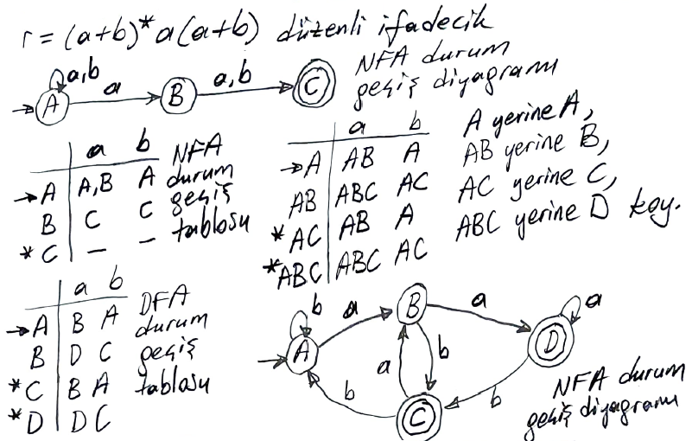

**HESAPLAMA KURAMI DERSİ MÜLAKAT SORULARI (Sadece bir parçası sorulacak)**

Alfabesi $Σ = \{ a, b \}$ olan ve $ab$ içeren katarlar kümesini ifade eden bir dilin düzenli ifadeciğini yazınız. NFA durum geçiş diyagramını ve tablosunu bulunuz. Sonra bu tabloyu kullanarak DFA durum geçiş tablosunu ve diyagramını bulunuz.

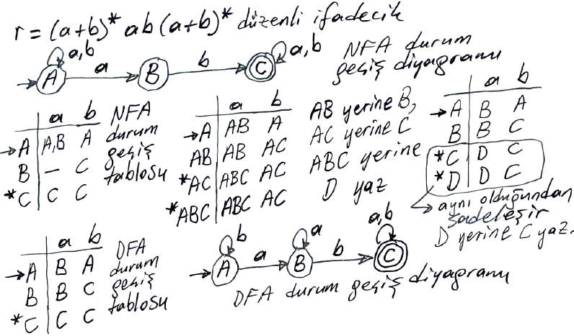

Alfabesi $Σ = \{ 0, 1 \}$ olan bir dil, **boş katar hariç**, 5 ile bölününce 0 kalanını veren ikili sayılar kümesini kapsıyor. Bu dilin DFA durum geçiş tablosunu bulunuz ve diyagramını çiziniz.

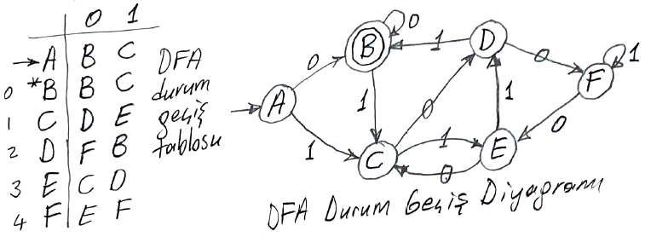

Aşağıdaki işi yapan bir soyut makine düşünelim. İkili tabandaki tüm tamsayılar 5 ile bölününce kalan çıktı olsun. Soyut makinenin durum geçiş tablosunu ve diyagramını Moore Modele göre bulunuz. Girdi alfabesi $Σ=\{ 0, 1 \}$, Çıktı alfabesi $Δ=\{ 0, 1, 2, 3, 4 \}$ alınacak.

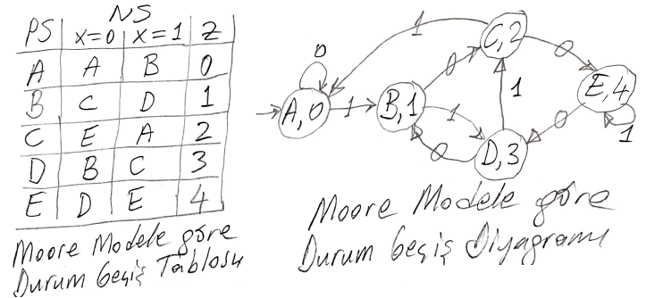

**Soru:** Alfabesi $Σ = \{ a, b, c \}$ olan, $a$ ile başlayıp $b$ ile biten ve içerisinde sadece iki tane $c$ bulunan katarlar kümesini ifade eden bir dilin düzenli ifadeciğini yazınız. DFA durum geçiş diyagramını bulunuz.

